Escola Municipal de Educação Básica Augustinho Marcon.
Catanduvas, setembro de 2020.
Diretora: Tatiana Bittencourt Menegat.
Assessora Técnica Pedagógica: Maristela Borella Baraúna.
Assessora Técnica Administrativa: Margarete Petter Dutra.
Professora: ALEXANDRA VIEIRA DOS SANTOS.
4º ano 01 e 02

SEQUENCIA DIDÁTICA: O sujeito e seu lugar no mundo

Olá meus queridos (as)!

Quanta saudades de vocês!
As semanas passam e nós ainda não podemos nos encontrar.
Mas precisamos exercitar a paciência, os cuidados e o amor. Por isso essa semana vamos trabalhar com muito amor e carinho as nossas atividades de Geografia.
Fico muito feliz em ver o retorno das atividades com as fotos maravilhosas que estão enviando.
Gostaria que continuassem estudando em casa, é só mais um pouquinho.
Logo, logo vamos estar na sala de aula e aprender bem de pertinho.
Conto com o empenho e dedicação de todos. As atividades devem ser realizadas no caderno de História e Geografia.
Quero agradecer também os familiares (mãe, pai, avós...) que ajudam os meus alunos queridos e estão sendo os nossos professores presenciais. Obrigada de coração.

Um grande beijo a todos! Se cuidem! Estudem! Até logo!
Profª Alexandra

SEQUENCIA DIDÁTICA: O sujeito e seu lugar no mundo: CULTURA INDÍGENA

ATIVIDADE 02 - GEOGRAFIA - 07/09 a 11/09

Iniciamos nossa aula assistindo o vídeo intitulado: Quem são eles? [Índios no Brasil] disponibilizado na plataforma e no grupo de whatsApp.
- https://www.youtube.com/watch?v=SAM7IazyQc4

- Os índios se encontram em todas as regiões do Brasil conforme mostra o mapa:

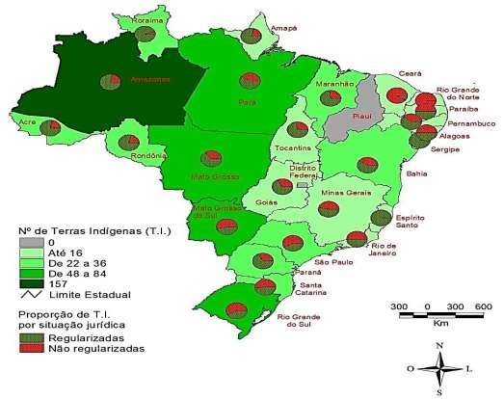

  - De acordo com a legenda, em qual estado brasileiro se encontra a maior quantidade de terras indígenas? ____________________________________

  - Em Santa Catarina, até quanto é o número de terras indígenas (T.I.)? _____________________________________________

  - Qual é o único estado que não possui terras indígenas? __________________

- Observe e desenhe o mapa de Santa Catarina no caderno para responder as questões:
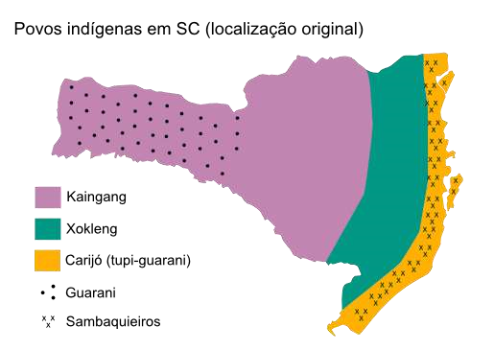

- De acordo com a legenda, quais são os índios que fazem parte do nosso estado?
____________________________________________________________________
____________________________________________________________________
- Como conversávamos em sala de aula, a região onde se encontra o nosso município fica situada no “braço” do mapa de Santa Catarina. Que tribos indígenas se encontram nesse lugar? ___________________________________

- No litoral catarinense, onde também tem a ilha com a capital do nosso estado, quais tribos indígenas encontramos lá? _________________________________

- Quem são os índios que representam o espaço em verde, entre o litoral e o
“braço” do mapa? ___________________________________________

FIQUE BEM! ABRAÇOS! ESTOU COM SAUDADES!

_______________________________________________________________________________________

